**T.C.**

**ÇERKEZKÖY KAYMAKAMLIĞI**

**SELAHADDİN EYYUBİ ANADOLU İMAM HATİP LİSESİ MÜDÜRLÜĞÜ**



# 2024-2025 EĞİTİM – ÖĞRETİM YILI

# BRİFİNG DOSYASI

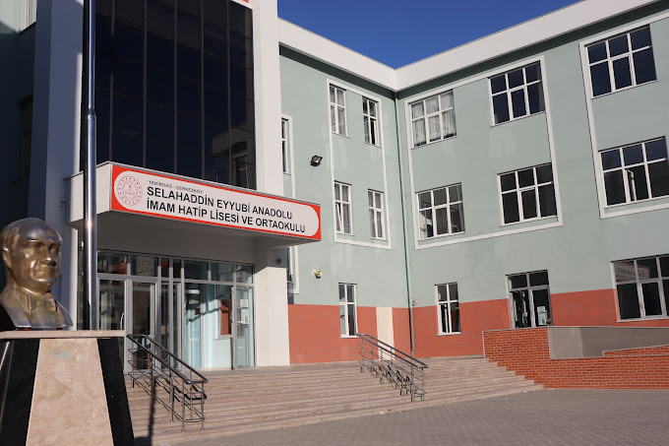

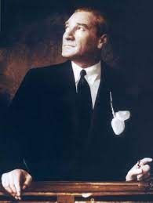

BENİM MANEVİ MİRASIM AKIL VE BİLİMDİR.

**MUSTAFA KEMAL ATATÜRK**

**Okul/Kurum Bilgileri**

|  |  |  |  |
| --- | --- | --- | --- |
| **İli: TEKİRDAĞ** | | **İlçesi:** ÇERKEZKÖY | |
| **Adres:** | KIZILPINAR GÜLTEPE MAH. 140. SOKAK. NO:1 ÇERKEZKÖY/TEKİRDAĞ | **Coğrafi Konum (link)** |  |
| **Telefon**  **Numarası:** | 0282 727 30 49 | **Faks Numarası:** | ----------- |
| **e- Posta Adresi:** | [766155@meb.k.12.tr](mailto:766155@meb.k.12.tr) | **Web sayfası adresi:** | https://selahaddineihl.meb.k12.tr/ |
| **Kurum Kodu:** | 766155 | **Öğretim Şekli:** | Tam Gün |

**İÇİNDEKİLER**

1. Okul Kat Planı 5
2. Öğrenci Mevcutları 6
3. Derslik Sayısı 6
4. Sınıf Rehber Öğretmenleri 6
5. Öğretmen Sayıları ve Listesi 7
6. Öğretmenlerin Girdiği Ders Saati Çizelgesi 10
7. Okul Giriş-Çıkış Saatleri 13
8. Öğrenci Kulüpleri ve Kulüp Öğretmenleri 14
9. Zümre Başkanları 15

Okul Kat Planı

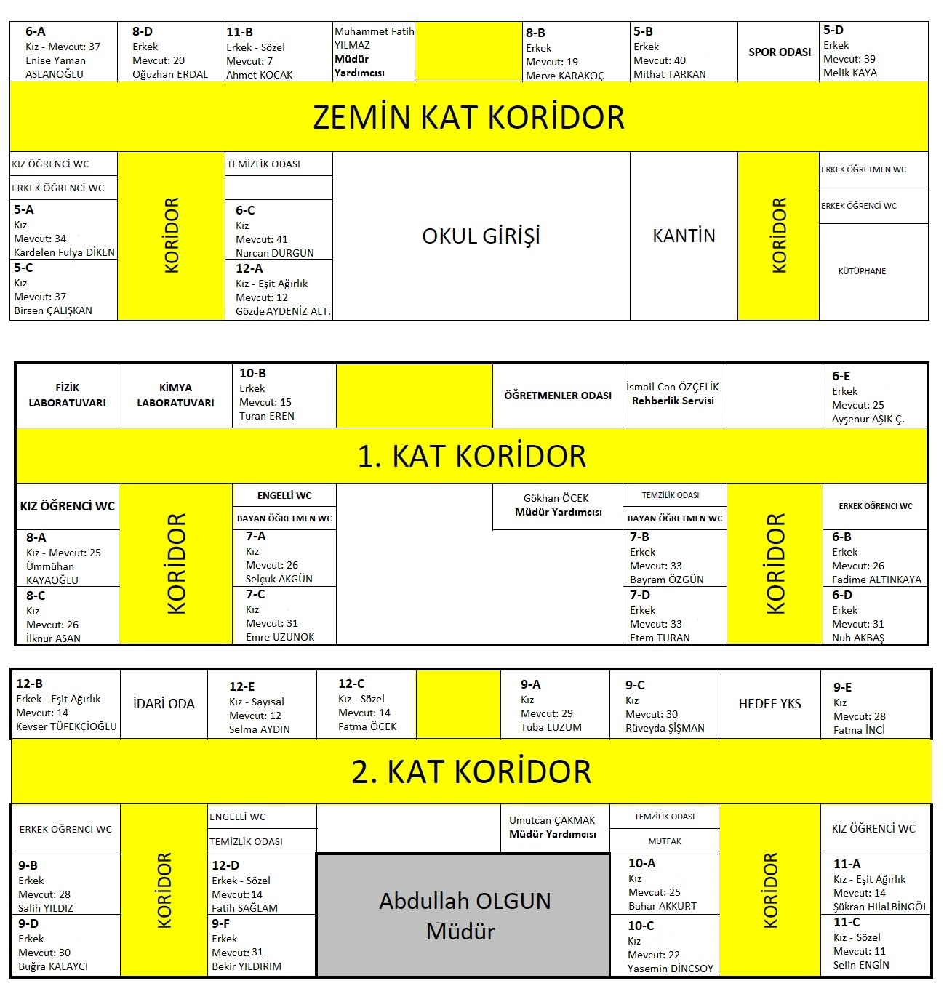

Öğrenci Mevcutları

|  |  |  |  |
| --- | --- | --- | --- |
| **Kademe** | **Erkek** | **Kız** | **Toplam** |
| Anasınıfı | 35 | 32 | **67** |
| 5. Sınıf | 79 | 71 | **150** |
| 6. Sınıf | 82 | 78 | **160** |
| 7. Sınıf | 66 | 57 | **123** |
| 8. Sınıf | 39 | 51 | **90** |
| 9. Sınıf | 88 | 88 | **176** |
| 10. Sınıf | 14 | 48 | **62** |
| 11. Sınıf | 7 | 25 | **32** |
| 12. Sınıf | 28 | 38 | **66** |
| **Toplam** | **438** | **488** | **926** |

Derslik Sayısı

|  |  |
| --- | --- |
| **Derslik** | **34 (17 Ortaokul – 17 Lise)** |
| **Anasınıfı** | **2** |
| **Kütüphane** | **1** |
| **İdari Oda** | **5** |
| **Öğretmenler Odası** | **1** |
| **Fizik Laboratuvarı** | **1** |
| **Kimya Laboratuvarı** | **1** |
| **Spor Salonu** | **1** |
| **Kantin** | **1** |

Sınıf Rehber Öğretmenleri

|  |  |  |  |  |  |  |  |
| --- | --- | --- | --- | --- | --- | --- | --- |
| **5-A** | **Kardelen Fulya Diken** | **7-A** | **Selçuk Akgün** | **9-A** | **Tuba Luzum** | **11-A** | **Şükran Hilal Bingöl** |
| **5-B** | **Mithat Tarkan** | **7-B** | **Bayram Özgün** | **9-B** | **Salih Yıldız** | **11-B** | **Ahmet Koçak** |
| **5-C** | **Birsen Çalışkan** | **7-C** | **Emre Uzunok** | **9-C** | **Rüveyda Şişman** | **11-C** | **Selin Engin** |
| **5-D** | **Melik Kaya** | **7-D** | **Etem Turan** | **9-D** | **Buğra Kalaycı** |  |  |
|  |  |  |  | **9-E** | **Fatma İnci** | **12-A** | **Gözde Aydeniz Altuntaş** |
| **6-A** | **Enise Yaman Aslanoğlu** | **8-A** | **Ümmühan Kayaoğlu** | **9-F** | **Bekir Yıldırım** | **12-B** | **Kevser Tüfekçioğlu** |
| **6-B** | **Fadime Altınkaya** | **8-B** | **Merve Karakoç** |  |  | **12-C** | **Fatma Öcek** |
| **6-C** | **Nurcan Durgun** | **8-C** | **İlknur Acar** | **10-A** | **Bahar Akkurt** | **12-D** | **Fatih Sağlam** |
| **6-D** | **Nuh Akbaş** | **8-D** | **Oğuzhan Erdal** | **10-B** | **Turan Eren** | **12-E** | **Selma Aydın** |
| **6-E** | **Ayşenur Aşık Çelebi** |  |  | **10-C** | **Yasemin Dinçsoy** |  |  |

Öğretmen Sayıları ve Listesi

|  |  |
| --- | --- |
|  | **TOPLAM** |
| **İdare – 1 Müdür ve 3 Müdür Yardımcısı** | **4** |
| **Kadrolu** | **47 + 4 Anasınıfı - 51** |
| **Sözleşmeli** | **4** |
| **Ücretli** | **5** |
| **Görevlendirme Gelen** | **1** |
| **TOPLAM** | **65** |

|  |  |  |  |  |
| --- | --- | --- | --- | --- |
| **No** | **ADI SOYADI** | **GÖREVİ** | **KADRO DURUMU** | **BRANŞI** |
| **1** | **MERVE KARACAOĞLU** | **Öğretmen** | **KADROLU** | **Arapça** |
| **2** | **NECATİ ÖREN** | **Öğretmen** | **KADROLU** | **Arapça** |
| **3** | **NURCAN DURGUN** | **Öğretmen** | **KADROLU** | **Arapça** |
| **4** | **ETEM TURAN** | **Öğretmen** | **KADROLU** | **Beden Eğitimi** |
| **5** | **MUHAMMET FATİH YILMAZ** | **Müdür Yardımcısı** | **GÖREVLENDİRME** | **Beden Eğitimi** |
| **6** | **FATMA ÖCEK** | **Öğretmen** | **KADROLU** | **Bilişim Teknolojileri** |
| **7** | **GÖKHAN ÖCEK** | **Müdür Yardımcısı** | **KADROLU** | **Bilişim Teknolojileri** |
| **8** | **SELMA AYDIN** | **Öğretmen** | **KADROLU** | **Biyoloji** |
| **9** | **BERNA ÇALIŞKAN** | **Öğretmen** | **KADROLU** | **Coğrafya** |
| **10** | **FATMA İNCİ** | **Öğretmen** | **KADROLU** | **Coğrafya** |
| **11** | **BAHAR BİROL** | **Öğretmen** | **ÜCRETLİ** | **Din Kültürü ve Ahlâk Bilgisi** |
| **12** | **BAYRAM ÖZGÜN** | **Öğretmen** | **KADROLU** | **Din Kültürü ve Ahlâk Bilgisi** |
| **13** | **GAMZE ORHAN** | **Öğretmen** | **ÜCRETLİ** | **Din Kültürü ve Ahlâk Bilgisi** |
| **14** | **MERVE ATİLA KAPLANTAŞ** | **Öğretmen** | **KADROLU** | **Din Kültürü ve Ahlâk Bilgisi** |
| **15** | **SAMET YILDIZ** | **Öğretmen** | **GÖREVLENDİRME** | **Din Kültürü ve Ahlâk Bilgisi** |
| **16** | **AHMET KARACAOĞLU** | **Öğretmen** | **ÜCRETLİ** | **Felsefe** |
| **17** | **BİRSEN ÇALIŞKAN** | **Öğretmen** | **KADROLU** | **Fen Bilimleri** |
| **18** | **ENİSE YAMAN ASLANOĞLU** | **Öğretmen** | **KADROLU** | **Fen Bilimleri** |
| **19** | **ÜMMÜHAN KAYAOĞLU** | **Öğretmen** | **KADROLU** | **Fen Bilimleri** |
| **20** | **GÜLİZ KORKMAZ YAMAN** | **Sözleşmeli Öğretmen(657 S.K. 4/B)** | **SÖZLEŞMELİ** | **Fizik** |
| **21** | **NUH AKBAŞ** | **Öğretmen** | **KADROLU** | **Görsel Sanatlar** |
| **22** | **AYŞENUR AŞIK ÇELEBİ** | **Öğretmen** | **KADROLU** | **İlköğretim Matematik** |
| **23** | **ESRA NUR DEVELİ** | **Öğretmen** | **KADROLU** | **İlköğretim Matematik** |
| **24** | **HATİCE GÖZDE KETENCİ MEMİŞ** | **Öğretmen** | **KADROLU** | **İlköğretim Matematik** |
| **25** | **NUŞENUR ERDAL** | **Sözleşmeli Öğretmen(657 S.K. 4/B)** | **SÖZLEŞMELİ** | **İlköğretim Matematik** |
| **26** | **ABDULLAH OLGUN** | **Müdür** | **KADROLU** | **İmam-Hatip Lisesi Meslek Dersleri** |
| **27** | **AHMET KOÇAK** | **Öğretmen** | **KADROLU** | **İmam-Hatip Lisesi Meslek Dersleri** |
| **28** | **BEKİR YILDIRIM** | **Öğretmen** | **KADROLU** | **İmam-Hatip Lisesi Meslek Dersleri** |
| **29** | **FATİH SAĞLAM** | **Öğretmen** | **KADROLU** | **İmam-Hatip Lisesi Meslek Dersleri** |
| **30** | **HATİCE TUNÇ** | **Öğretmen** | **KADROLU** | **İmam-Hatip Lisesi Meslek Dersleri** |
| **31** | **RÜVEYDA ŞİŞMAN** | **Öğretmen** | **KADROLU** | **İmam-Hatip Lisesi Meslek Dersleri** |
| **32** | **ŞÜKRAN HİLAL BİNGÖL** | **Öğretmen** | **KADROLU** | **İmam-Hatip Lisesi Meslek Dersleri** |
| **33** | **YASEMİN DİNÇSOY** | **Öğretmen** | **KADROLU** | **İmam-Hatip Lisesi Meslek Dersleri** |
| **34** | **ZÜMRA HAMİTOĞLU** | **Öğretmen** | **KADROLU** | **İmam-Hatip Lisesi Meslek Dersleri** |
| **35** | **EMRE UZUNOK** | **Öğretmen** | **KADROLU** | **İngilizce** |
| **36** | **KARDELEN FULYA DİKEN** | **Öğretmen** | **KADROLU** | **İngilizce** |
| **37** | **KEVSER TÜFEKÇİOĞLU** | **Öğretmen** | **KADROLU** | **İngilizce** |
| **38** | **TURAN EREN** | **Öğretmen** | **KADROLU** | **İngilizce** |
| **39** | **UMUTCAN ÇAKMAK** | **Müdür Yardımcısı** | **GÖREVLENDİRME** | **İngilizce** |
| **40** | **AYSEL BOLATDAN** | **Öğretmen** | **KADROLU** | **Kimya / Kimya Teknolojisi** |
| **41** | **AHMET SALKIM** | **Öğretmen** | **KADROLU** | **Matematik** |
| **42** | **ESİN KAYA** | **Öğretmen** | **KADROLU** | **Matematik** |
| **43** | **KEVSER ÖZKAN** | **Öğretmen** | **KADROLU** | **Matematik** |
| **44** | **ŞEYMA KANTAROĞLU** | **Öğretmen** | **KADROLU** | **Matematik** |
| **45** | **ÇİLEM GÜLER** | **Öğretmen** | **ÜCRETLİ** | **Müzik** |
| **46** | **DİLEK İPEK DALĞA** | **Öğretmen** | **KADROLU** | **Okul Öncesi** |
| **47** | **ESRA BÜYÜK** | **Öğretmen** | **KADROLU** | **Okul Öncesi** |
| **48** | **HALİME KARADUMAN** | **Öğretmen** | **KADROLU** | **Okul Öncesi** |
| **49** | **HATİCE KARAKOÇ** | **Öğretmen** | **KADROLU** | **Okul Öncesi** |
| **50** | **İSMAİL CAN ÖZÇELİK** | **Sözleşmeli Öğretmen(657 S.K. 4/B)** | **SÖZLEŞMELİ** | **Rehberlik** |
| **51** | **MELİK KAYA** | **Öğretmen** | **KADROLU** | **Sosyal Bilgiler** |
| **52** | **MERVE KARAKOÇ** | **Öğretmen** | **KADROLU** | **Sosyal Bilgiler** |
| **53** | **OĞUZHAN ERDAL** | **Öğretmen** | **KADROLU** | **Sosyal Bilgiler** |
| **54** | **GÖZDE AYDENİZ ALTUNTAŞ** | **Öğretmen** | **KADROLU** | **Tarih** |
| **55** | **ÖZGE BAYRİ** | **Öğretmen** | **ÜCRETLİ** | **Tarih** |
| **56** | **BAHAR AKKURT** | **Öğretmen** | **KADROLU** | **Türk Dili ve Edebiyatı** |
| **57** | **BUĞRA KALAYCI** | **Öğretmen** | **KADROLU** | **Türk Dili ve Edebiyatı** |
| **58** | **İRFAN GÜRKAN KARAKOÇ** | **Öğretmen** | **KADROLU** | **Türk Dili ve Edebiyatı** |
| **59** | **SALİH YILDIZ** | **Öğretmen** | **KADROLU** | **Türk Dili ve Edebiyatı** |
| **60** | **SELİN ENGİN** | **Öğretmen** | **KADROLU** | **Türk Dili ve Edebiyatı** |
| **61** | **TUBA LUZUM** | **Öğretmen** | **KADROLU** | **Türk Dili ve Edebiyatı** |
| **62** | **FADİME ALTINKAYA** | **Sözleşmeli Öğretmen(657 S.K. 4/B)** | **SÖZLEŞMELİ** | **Türkçe** |
| **63** | **İLKNUR ASAN** | **Öğretmen** | **KADROLU** | **Türkçe** |
| **64** | **MİTHAT TARKAN** | **Öğretmen** | **KADROLU** | **Türkçe** |
| **65** | **SELÇUK AKGÜN** | **Öğretmen** | **KADROLU** | **Türkçe** |

Öğretmenlerin Girdiği Ders Saati Çizelgesi

|  |  |  |  |  |
| --- | --- | --- | --- | --- |
| **1** | **Necati Ören** | **Arapça** | **Arapça Ortaokul 10 Saat + Lise Arapça 12 Saat + Teknoloji Ve Tasarım 8 Saat** | **30** |
| **2** | **Nurcan Durgun** | **Arapça** | **Arapça Ortaokul 12 Saat + Lise Arapça 9 Saat** | **21** |
| **3** | **Merve Karacaoğlu** | **Arapça** | **Arapça Ortaokul 12 Saat+ Lise Arapça 12 Saat** | **24** |
| **4** | **Muhammet Fatih Yılmaz** | **Beden Eğitimi** | **Görevlendirme Müdür Yardımcısı(12 Saat Beden Eğitimi Ve Spor)** | **12** |
| **5** | **Etem Turan** | **Beden Eğitimi** | **Beden Eğitimi 8 Saat Ortaokul + Lise Beden Eğitimi Ve Spor 22 Saat** | **30** |
| **6** | **Gökhan Öcek** | **Bilişim Teknolojileri** | **Kadrolu Müdür Yardımcısı (4 Saat Beden Eğitimi + 8 Saat Teknoloji Tasarım)** | **12** |
| **7** | **Fatma Öcek** | **Bilişim Teknolojileri** | **Bilişim Teknolojileri Ve Yazılım 18 Saat Ortaokul 4 Saat Lise** | **22** |
| **8** | **Selma Aydın** | **Biyoloji** | **Biyoloji 18 Saat + Seçmeli Biyoloji 4 Saat** | **22** |
| **9** | **Fatma İnci** | **Coğrafya** | **Coğrafya 21 Saat + 1 Saat Rehberlik** | **22** |
| **10** | **Berna Çalışkan** | **Coğrafya** | **Coğrafya 22 Saat** | **22** |
| **11** | **Samet Yıldız(Görevlendirme)** | **Dkab** | **Kuran-I Kerim 8 Saat + Peygamberimizin Hayatı 2 Saat** | **10** |
| **12** | **Merve Atilla Kaplantaş** | **Dkab** | **Peygamberimizin Hayatı 16 Saat + 4 Saat Kuran-I Kerim + 1 Saat Tbd** | **21** |
| **13** | **Bayram Özgün** | **Dkab** | **Din Kültürü Ve Ahlak Bilgisi 30 Saat** | **30** |
| **14** | **Bahar Birol** | **Dkab(Ücretli Öğretmen)** | **Ortaokul Din Kültürü Ve Ahlak Bilgisi 30 Saat** | **30** |
| **15** | **Gamze Kara** | **Dkab(Ücretli Öğretmen)** | **Ortaokul Din Kültürü Ve Ahlak Bilgisi 30 Saat** | **30** |
| **16** | **Ahmet Karacaoğlu** | **Felsefe(Ücretli Öğretmen)** | **Lise Felsefe 20 Saat** | **20** |
| **17** | **Ümmühan Kayaoğlu** | **Fen Bilimleri** | **Fen Bilimleri 24 Saat + Rehberlik Kariyer Planlama 1 Saaat** | **25** |
| **18** | **Birsen Çalışkan** | **Fen Bilimleri** | **Fen Bilimleri 20 Saat + Çevre Ve İklim Değişikliği 4 Saat** | **24** |
| **19** | **Enise Yaman Aslanoğlu** | **Fen Bilimleri** | **Fen Bilimleri 24 Saat** | **24** |
| **20** | **Güliz Korkmaz Yaman** | **Fizik** | **Fizik 18 Saat + Seçmeli Fizik 4 Saat** | **22** |
| **21** | **Nuh Akbaş** | **Görsel Sanatlar** | **Görsel Sanatlar 17 Saat Geleneksel Sanatlar 5 Saat(Ortaokul)** | **22** |
| **22** | **Abdullah Olgun** | **İhl Meslek Dersleri** | **Kadrolu Okul Müdürü ( 2 Saat Seçmeli İslam Tarihi İhl Meslek Dersi)** | **2** |
| **23** | **Bekir Yıldırım** | **İhl Meslek Dersleri** | **Dinler Tarihi 10 Saat + Lise Kuran-I Kerim 8 Saat + Siyer 6 Saat + Rehbelik 1 Saat** | **25** |
| **24** | **Hatice Tunç** | **İhl Meslek Dersleri** | **Lise Kuran-I Kerim 11 Saat + Mesleki Arapça 9 Saat + Tefsir 2 Saat** | **22** |
| **25** | **Fatih Sağlam** | **İhl Meslek Dersleri** | **Fıkıh 6 Saat + Hitabet Ve Mesleki Uygulama 2 Saat + Lise Kuran-I Kerim 9 Saat + Mesleki Arapça 6 Saat** | **23** |
| **26** | **Rüveyda Şişman** | **İhl Meslek Dersleri** | **Hadis 6 Saat + Lise Kuran-I Kerim 9 Saat + Mesleki Arapça 9 Saat + Temel Dini Bilgiler 1 Saat + Rehberlik 1 Saat** | **26** |
| **27** | **Yasemin Dinçsoy** | **İhl Meslek Dersleri** | **Akaid 3 Saat + Kelam 6 Saat + Lise Kuran-I Kerim 11 Saat + Seçmeli İslam Tarihi 2 Saat + Temel Dini Bilgiler 2 Saat** | **24** |
| **28** | **Ahmet Koçak** | **İhl Meslek Dersleri** | **Kelam 4 Saat + Lise Kuran- I Kerim 12 Saat + Tefsir 4 Saat + Temel Dini Bilgiler 2 Saat** | **22** |
| **29** | **Zümra Hamitoğlu** | **İhl Meslek Dersleri** | **Çerkezköy Halk Eğitim Merkezinde Görevlendirme** |  |
| **30** | **Şükran Hilal Bingöl** | **İhl Meslek Dersleri** | **Hitabet Ve Mesleki Uygulamalar 4 Saat + İslam Kültür Ve Medeniyeti 10 Saat + Lise Kuran-I Kerim 9 Saat + Temel Dini Bilgiler 1 Saat** | **24** |
| **31** | **Esra Nur Develi** | **İlköğretim Matematik** | **Matematik 20 Saat + Matematik Bilim Uygulamaları 1 Saat** | **21** |
| **32** | **Ayşenur Aşık Çelebi** | **İlköğretim Matematik** | **Matematik 25 Saat** | **25** |
| **33** | **Hatice Gözde Ketenci Memiş** | **İlköğretim Matematik** | **Matematik 20 Saat + Matematik Bilim Uygulamaları 1 Saat** | **21** |
| **34** | **Nuşenur Erdal** | **İlköğretim Matematik** | **Matematik 20 Saat + Matematik Bilim Uygulamaları 2 Saat** | **22** |
| **35** | **Umutcan Çakmak** | **İngilizce** | **Görevlendirme Müdür Yardımcısı(9 Saat İngilizce + 3 Saat Sağlık Bilgisi)** | **12** |
| **36** | **Turan Eren** | **İngilizce** | **İngilizce 12 Saat Ortaokul + Lise İngilizce 14 Saat** | **26** |
| **37** | **Emre Uzunok** | **İngilizce** | **İngilizce 28 Saat Ortaokul** | **28** |
| **38** | **Kardelen Fulya Diken** | **İngilizce** | **İngilizce 16 Saat Ortaokul + Lise İngilizce 9 Saat** | **25** |
| **39** | **Kevser Tüfekçioğlu** | **İngilizce** | **İngilizce 3 Saat Ortaokul + Lise İngilizce 20 Saat** | **23** |
| **40** | **Aysel Bolatdan** | **Kimya** | **Kimya 18 Saat + Seçmeli Kimya 4 Saat** | **22** |
| **41** | **Ahmet Salkım** | **Lise Matematik** | **Lise Matematik 18 Saat + Seçmeli Lise Matematik 12 Saat** | **30** |
| **42** | **Kevser Özkan** | **Lise Matematik** | **Ücretsiz İzinde 14/09/2024- 14/01/2025 Tarihleri Arasında Ücretsiz İzinde** |  |
| **43** | **Esin Kaya** | **Lise Matematik** | **Lise Matematik 22 Saat + Seçmeli Lise Matematik 6 Saat** | **28** |
| **44** | **Şeyma Kantaroğlu** | **Lise Matematik** | **Lise Matematik 22 Saat + Seçmeli Lise Matematik 5 Saat** | **27** |
| **45** | **Çilem Güler** | **Müzik(Ücretli Öğretmen)** | **Ortaokul Müzik Dersi 17 Saat** | **17** |
| **46** | **Hatice Çetinkaya** | **Okul Öncesi** | **Okul Öncesi B Şubesi** |  |
| **47** | **Esra Büyük** | **Okul Öncesi** | **Okul Öncesi A Şubesi** |  |
| **48** | **Halime Karaduman** | **Okul Öncesi** | **Okul Öncesi C Şubesi** |  |
| **49** | **Dilek İpek Dalğa** | **Okul Öncesi** | **Okul Öncesi D Şubesi** |  |
| **50** | **Oğuzhan Erdal** | **Sosyal Bilgiler** | **Medya Okuryazarlığı 3 Saat + Sosyal Bilgiler 6 Saat + Tc Inkılap 2** | **11** |
| **51** | **Merve Karakoç** | **Sosyal Bilgiler** | **Sosyal Bilgiler 18 Saat + Tc Inkılap Tarihi 2 Saat + Medya Okur Yazarlığı 1 Saat +1 Saat Rehberlik** | **22** |
| **52** | **Melik Kaya** | **Sosyal Bilgiler** | **Sosyal Bilgiler 18 Saat + Tc Inkılap Tarihi 4 Saat** | **22** |
| **53** | **Gözde Aydeniz Altuntaş** | **Tarih** | **Tarih 6 Saat + Tc İnkılap Tarihi 10 Saat + Seçmeli Tarih 8 Saat** | **24** |
| **54** | **Özge Bayri** | **Tarih(Ücretli Öğretmen)** | **Lise Tarih 24 Saat** | **24** |
| **55** | **Selin Engin** | **Türk Dili Ve Edebiyatı** | **Türk Dili Ve Edebiyatı 15 Saat+ Seçmeli Lise Edebiyat 5 Saat+ Osmanlı Türkçesi 1 Saat** | **21** |
| **56** | **İrfan Gürkan Karakoç** | **Türk Dili Ve Edebiyatı** | **Türk Dili Ve Edebiyatı 5 Saat+ Seçmeli Lise Edebiyat 15 Saat+ Osmanlı Türkçesi 1 Saat** | **21** |
| **57** | **Salih Yıldız** | **Türk Dili Ve Edebiyatı** | **Türk Dili Ve Edebiyatı 20 Saat+ Rehberlik 1 Saat + Seçmeli Ortak Türk Edebiyatı 1 Saat** | **22** |
| **58** | **Tuba Luzum** | **Türk Dili Ve Edebiyatı** | **Türk Dili Ve Edebiyatı 20 Saat+ Rehberlik 1 Saat + Seçmeli Ortak Türk Edebiyatı 1 Saat** | **22** |
| **59** | **Buğra Kalaycı** | **Türk Dili Ve Edebiyatı** | **Türk Dili Ve Edebiyatı 10 Saat + Seçmeli Lise Edebiyat 10 Saat + Rehberlik 1 Saat + Seçmeli Ortak Türk Edebiyatı 1 Saat** | **22** |
| **60** | **Bahar Akkurt** | **Türk Dili Ve Edebiyatı** | **Türk Dili Ve Edebiyatı 15 Saat + Seçmeli Lise Edebiyat 5 Saat + Osmanlı Türkçesi 1 Saat** | **21** |
| **61** | **Mithat Tarkan** | **Türkçe** | **Türkçe 27 Saat** | **28** |
| **62** | **İlknur Acar** | **Türkçe** | **Türkçe 22 Saat** | **22** |
| **63** | **Selçuk Akgün** | **Türkçe** | **Türkçe 22 Saat** | **22** |
| **64** | **Fadime Altınkaya** | **Türkçe** | **Türkçe 24 Saat** | **24** |

Okul Giriş-Çıkış Saatleri

|  |  |  |
| --- | --- | --- |
| **ANASINIFI** | | |
|  | **BAŞLAMA** | **BİTİŞ** |
| **SABAHÇI** | 08.10 | 13.00 |
| **ÖĞLENCİ** | 13.15 | 18.15 |

|  |  |  |
| --- | --- | --- |
| **ORTAOKUL** | | |
|  | **BAŞLAMA** | **BİTİŞ** |
| **TÖREN-HAZIRLIK** | **08.10** | **08.20** |
| 1. **DERS** | 08.20 | 09.00 |
| 1. **DERS** | 09.10 | 09.50 |
| 1. **DERS** | 10.00 | 10.40 |
| 1. **DERS** | 10.50 | 11.30 |
| 1. **DERS** | 11.40 | 12.20 |
| 1. **DERS** | 13.00 | 13.40 |
| 1. **DERS** | 13.50 | 14.30 |
| 1. **DERS (CUMA)** | 14.40 | 15.20 |

|  |  |  |
| --- | --- | --- |
| **LİSE** | | |
|  | **BAŞLAMA** | **BİTİŞ** |
| **TÖREN-HAZIRLIK** | **08.10** | **08.20** |
| 1. **DERS** | 08.20 | 09.00 |
| 1. **DERS** | 09.10 | 09.50 |
| 1. **DERS** | 10.00 | 10.40 |
| 1. **DERS** | 10.50 | 11.30 |
| 1. **DERS** | 11.40 | 12.20 |
| 1. **DERS** | 13.00 | 13.40 |
| 1. **DERS** | 13.50 | 14.30 |
| 1. **DERS** | 14.40 | 15.20 |

Öğrenci Kulüpleri ve Kulüp Öğretmenleri

|  |  |  |
| --- | --- | --- |
| **Kulüp** | **Danışman  Öğretmen  Sayısı** | **Danışman Öğretmenler** |
| **Afet Hazırlık Kulübü** | **2** | **Merve Atila Kaplantaş, Ayşenur Aşık Çelebi** |
| **Bilim-Fen Ve Teknoloji Kulübü** | **2** | **Birsen Çalışkan, Enise Yaman Aslanoğlu** |
| **Bilinçli Tüketici Kulübü** | **1** | **İlknur Asan** |
| **Bilişim Ve İnternet Kulübü** | **1** | **Fatma Öcek** |
| **Çevre Koruma Kulübü** | **2** | **Oğuzhan Erdal, Nuşenur Erdal** |
| **Değerler Kulübü** | **2** | **Şükran Hilal Bingöl, Bayram Özgün** |
| **Demokrasi, İnsan Hakları Ve Yurttaşlık Kulübü** | **2** | **Gözde Aydeniz Altuntaş, Hatice Tunç** |
| **Enerji Verimliliği Kulübü** | **2** | **Ümmühan Kayaoğlu, Şeyma Kantaroğlu** |
| **Etwinning Kulübü** | **1** | **Kardelen Fulya Diken** |
| **Felsefe Veya Düşünce Eğitimi Kulübü** | **2** | **Selin Engin, Rüveyda Şişman** |
| **Gezi, Tanıtma Ve Turizm Kulübü** | **2** | **Fadime Altınkaya, Esra Nur Develi** |
| **Hayvanları Sevme Ve Koruma Kulübü** | **2** | **Melik Kaya, Esin Kaya** |
| **Kültür Ve Edebiyat Kulübü** | **2** | **Ahmet Koçak, Tuba Luzum** |
| **Kültür Ve Tabiat Varlıklarını Koruma Ve Okul Müzesi Kulübü** | **2** | **Hatice Gözde Ketenci Memiş, Bekir Yıldırım** |
| **Kütüphanecilik Kulübü** | **2** | **Mithat Tarkan, Selçuk Akgün** |
| **Münazara Kulübü** | **1** | **Salih Yıldız** |
| **Örnek Ve Öncü Şahsiyetler Tanıtım Kulübü** | **2** | **Merve Karakoç, Yasemin Dinçsoy** |
| **Sağlık Ve Güvenlik Kulübü** | **2** | **Selma Aydın, Aysel Bolatdan** |
| **Satranç Ve Zekâ Oyunları Kulübü** | **1** | **Fatih Sağlam** |
| **Sivil Savunma Kulübü** | **2** | **Fatma İnci, Berna Çalışkan** |
| **Sosyal Yardımlaşma Ve Dayanışma, Çocuk Esirgeme Kulübü** | **2** | **Nuh Akbaş, Turan Eren** |
| **Spor Kulübü** | **1** | **Etem Turan** |
| **Şiir Ve Tefekkür Kulübü** | **2** | **Merve Karacaoğlu, Nurcan Durgun** |
| **Tiyatro Kulübü** | **1** | **Bahar Akkurt** |
| **Yabancı Diller Kulübü** | **2** | **Kevser Tüfekçioğlu, Emre Uzunok** |
| **Yayın Ve İletişim Kulübü** | **2** | **İrfan Gürkan Karakoç, Buğra Kalaycı** |
| **Yeşilay Kulübü** | **2** | **Necati Ören, Ahmet Salkım** |
| **Yeşili Koruma Kulübü** | **1** | **Güliz Korkmaz Yaman** |
| **Toplam Kulüp Sayısı:28** |  |  |

Zümre Başkanları

|  |  |
| --- | --- |
| **Adı Soyadı** | **Branşı(Branş Okul Türü)** |
| **Bayram Özgün** | **Din Kültürü ve Ahlâk Bilgisi(Ortaöğretim)** |
| **Emre Uzunok** | **İngilizce (Ortaokul)** |
| **Kevser Tüfekçioğlu** | **İngilizce (Ortaöğretim)** |
| **Etem Turan** | **Beden Eğitimi(Ortaöğretim)** |
| **Nuh Akbaş** | **Görsel Sanatlar(Ortaokul)** |
| **Ahmet Koçak** | **İmam-Hatip Lisesi Meslek Dersleri** |
| **Aysel Bolatdan** | **Kimya / Kimya Teknolojisi** |
| **Salih Yıldız** | **Türk Dili ve Edebiyatı** |
| **Mithat Tarkan** | **Türkçe** |
| **Gözde Aydeniz Altuntaş** | **Tarih** |
| **Birsen Çalışkan** | **Fen Bilimleri** |
| **Nurcan Durgun** | **Arapça** |
| **Güliz Korkmaz Yaman** | **Fizik** |
| **Selma Aydın** | **Biyoloji** |
| **Fatma Öcek** | **Bilişim Teknolojileri** |
| **Ayşenur Aşık Çelebi** | **İlköğretim Matematik** |
| **Melik Kaya** | **Sosyal Bilgiler** |
| **Fatma İnci** | **Coğrafya** |
| **Şeyma Kantaroğlu** | **Matematik** |